第八章第三节环境保护与绿色化学作业设计
1.环境保护与资源利用与我们生活息息相关,下列说法不正确的是 ( )
A.燃煤中加氧化钙可减少酸雨的形成及温室气体的排放
B.对含NO₂、NO的废气处理后再排放
C.一定条件下,将CO₂转化为淀粉,实现CO₂的资源化利用
D.研发新型催化剂将CO₂分解成C和O₂,同时吸收热量
2.化学与生活息息相关,下列关于生活中的化学说法错误的是 ( )
A.2020年新型冠状病毒在全球肆虐,从化学角度,可用含氯的消毒剂、75%酒精、过氧化氢来杀灭病毒
B.汽车的排气管上装有“催化转化器”,使有毒的CO和NO反应生成N₂和CO₂
C.燃烧化石燃料排放的废气中含CO₂、SO₂,造成大气污染,从而使雨水pH=5.6,形成酸雨
D.推广使用燃煤脱硫技术可有效防治酸雨
3.化学在资源利用、环境保护等与社会可持续发展密切相关的领域发挥着积极作用。下列说法错误的是( )
A.改进汽车尾气净化技术,可以减少光化学烟雾的产生
B.燃料不完全燃烧排放的CO是大气污染物之一
C.煤经过脱硫处理可以减少酸雨的形成
D.过度开采矿物资源,可以促进地方经济发展
4.2022北京冬奥会落下帷幕,这既是一场体育盛会,也是一场科技盛典。下列说法不正确的是 ( )
A.冬奥火炬“飞扬”首次采用氢燃料,不但保证了火炬在极寒天气使用,而且低碳环保
B.H₂的火焰原本在日光下是看不见的,可以利用焰色试验原理给氢火炬着色
C.采用CO₂跨临界直冷制冰技术,避免了使用氟利昂等制冷剂对臭氧层的破坏
D.使用石墨烯做成了能够发热的“布”,石墨烯是一种新型有机高分子材料
5.下表中解决相对应的环境问题所采取的措施不科学的是 ( )
选项 | 环境问题 | 措施
A | 臭氧层空洞 | 限制氟氯烃类物质的生产和消耗
B | 酸雨 | 改变能源结构,减少二氧化硫和氮氧化物的排放
C | 白色污染 | 回收利用废旧塑料,开发可降解塑料制品
D | 水体富营养化 | 禁止使用含磷洗衣粉和施用氮肥
6.我国提出争取在2030年前实现碳达峰,2060年前实现碳中和,这对于改善环境,实现绿色发展至关重要。下列措施中不利于实现“碳中和”目标的是 ( )
A.将煤转化为煤粉再燃烧
B.农村推广风力发电、光伏发电
C.努力开发太阳能、氢能等多种形式能源,降低化石燃料需求量,控制CO₂排放量
D.推广使用新能源汽车
7.二氧化硫、氮氧化物和可吸入颗粒物是常见的空气污染物。下列说法错误的是 ( )
A.SO₂是无色、有毒的气体
B.在燃煤中加入生石灰可以减少二氧化硫的排放
C.由氮氧化物到硝酸盐的变化,属于氮的固定
D.雾霾天,汽车车灯照出“通路”的现象属于丁达尔效应
8.碳中和作为一种新型环保形式,可推动全社会绿色发展。我国争取在2060年前实现碳中和,科学家正在研究建立如下图所示的二氧化碳新循环体系:
下列说法正确的是 ( )
①燃烧时化学能可以转化为热能
②光能(或电能)可以转化为化学能
③无机物和有机化合物可以相互转化
④减少碳排放有利于缓解全球变暖
⑤风电、光伏发电等新能源的开发和使用可减少碳排放
A.①④
B.①②④⑤
C.①②③
D.①②③④⑤
9.习总书记强调“要建设天蓝、地绿、水清的美丽中国,让老百姓在宜居的环境中享受生活。”下列做法与此不符的是 ( )
A.将煤进行气化处理,既可提高煤的综合利用率,又可减少酸雨的危害
B.将废旧电池进行直接填埋,减少对环境的污染
C.开发核能、太阳能、风能等新能源,减少对矿物能源的依赖
D.利用微生物发酵技术,将植物秸秆、动物粪便等制成沼气
10.“绿色化学”的核心是利用化学原理从源头上减少或消除工业生产对环境的污染。下列做法符合“绿色化学”理念的是 ( )
A.废弃塑料的回收和利用
B.污水的治理
C.在已酸化的土壤中加熟石灰
D.氢能源代替化石能源
11.“绿色化学”的主要内容之一是指从技术、经济上设计可行的化学反应,使原子充分利用,不产生污染物。下列制取CuSO₄的反应不符合“绿色化学”理念的是 ( )
A.Cu+2H₂SO₄(浓)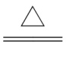 CuSO₄+SO₂↑+2H₂O
B.2Cu+O₂ 2CuO CuO+H₂SO₄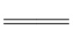 CuSO₄+H₂O
C.2Cu+O₂+2H₂SO₄ 2CuSO₄+2H₂O
D.Cu+H₂O₂+H₂SO₄ CuSO₄+2H₂O
12.按照绿色化学的思想,最理想的“原子经济性反应”就是反应物的原子全部转化为期望的最终产物。下列制备过程最符合“原子经济性反应”的是 ( )
A.甲烷与氯气制备一氯甲烷
B.氯乙烯制备聚氯乙烯
C.乙醇与金属钠制备乙醇钠
D.乙醇在浓硫酸加热条件下制备乙烯
13.下列过程不符合“原子经济性反应”要求的是 ( )
A.甲烷与氯气反应制氯仿:CH₄+3Cl₂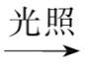 CHCl₃+3HCl
B.烯烃与水煤气发生的羰基合成反应:RCH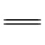CH₂+CO+H₂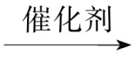 RCH₂CH₂CHO
C.甲烷、CO合成乙酸乙酯:2CH₄+2CO CH₃COOCH₂CH₃
D.乙烯合成聚乙烯:nCH₂CH₂ 􀰷CH₂—CH₂􀰻
14.“绿色化学”实验已走进课堂,下列做法符合“绿色化学”的是 ( )
①实验室中收集氨气采用图甲所示装置
②实验室中做氯气与钠反应实验时采用图乙所示装置
③实验室中用玻璃棒分别蘸取浓盐酸和浓氨水做氨气与酸反应生成铵盐的实验
④实验室中采用图丙所示装置进行铜与稀硝酸的反应
A.②③④ B.①②③
C.①②④ D.①③④
15.20世纪90年代初,国际上提出了“预防污染”这一新概念。绿色化学是“预防污染”的根本手段,它的目标是研究和寻找能充分利用的无毒害原材料,最大限度地节约能源,在化工生产各个环节中都实现净化和无污染。
(1)下列各项符合“绿色化学”理念的是 (填字母)。
A.处理废弃物 B.治理污染点
C.处理有毒物 D.杜绝污染源
(2)在我国西部大开发中,某省为筹建一大型化工基地,征集到下列方案,其中你认为可行的是 (填字母)。
A.建在西部干旱区可以脱贫致富
B.应建在水资源丰富和交通方便且远离城市的郊区
C.企业有权自主选择厂址
D.不宜建在人口稠密的居民区
(3)某化工厂排放的污水中含有Mg²⁺、Fe³⁺、Cu²⁺、Hg²⁺四种离子。甲、乙、丙三位学生分别设计了从该污水中回收纯净的金属铜的方案。
甲:
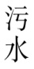$\frac{\begin{matrix}①过量的 \\ NaOH溶液\end{matrix}}{过滤}$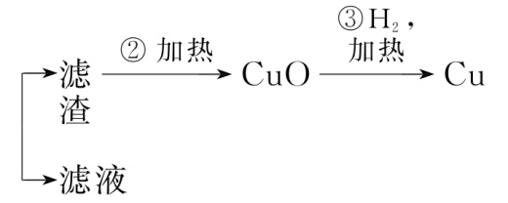
乙:
$\frac{\begin{matrix}①过量 \\ 的Fe粉\end{matrix}}{过滤}$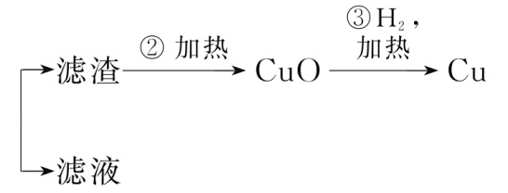
丙:
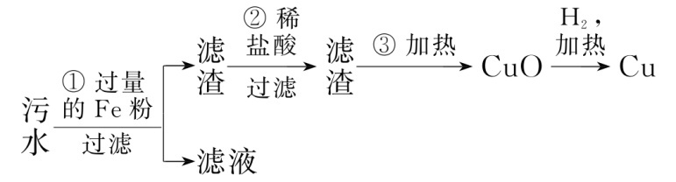
在能制得纯铜的方案中,哪一步操作会导致环境污染? 。应增加哪些措施防止污染? 。

答案全解全析
基础过关练
1.A CaO与SO₂反应生成CaSO₃,燃煤中加CaO可减少酸雨的形成,但不能减少温室气体CO₂的排放,A项错误;NO₂、NO的大量排放会对环境造成污染,含NO₂、NO的废气需处理后再排放,B项正确;将CO₂转化为淀粉可减少CO₂的排放,实现CO₂的资源化利用,C项正确;CO₂分解为C和O₂是吸热反应,需要吸收能量,D项正确。
2.C 含氯的消毒剂、75%酒精、过氧化氢等能够使病毒的蛋白质发生变性,因此具有杀菌消毒作用,A正确;汽车的排气管上装有“催化转化器”,可以使有毒的CO和NO发生氧化还原反应转化为无毒的N₂和CO₂,B正确;正常雨水的pH约为5.6,酸雨的pH<5.6,C错误;SO₂是形成酸雨的主要物质之一,推广使用燃煤脱硫技术可减少SO₂的排放,可有效防治酸雨,D正确。
规律方法
酸雨是指pH小于5.6的雨雪或其他形式的降水。雨、雪等在形成和降落过程中,吸收并溶解了空气中的二氧化硫、氮氧化物等物质,形成了pH小于5.6的酸性降水。造成酸雨的二氧化硫、氮氧化物的排放分自然排放和人为排放两类。自然排放主要来源为土壤中某些有机体的分解、火山爆发、森林火灾和细菌分解等。人为排放则主要来自矿物燃料的过度使用。此外,各种机动车排放的尾气也是形成酸雨的重要原因。
3.D 改进汽车尾气净化技术,可减少氮氧化物的排放,从而减少光化学烟雾的产生,A项正确;CO有毒,是大气污染物之一,B项正确;煤经脱硫处理可减少SO₂的排放,从而减少酸雨的形成,C项正确;过度开采矿物资源,会造成生态破坏,资源快速枯竭,不利于人类社会可持续发展,D项错误。
4.D 石墨烯属于无机非金属材料,D项错误。
5.D 禁止施用氮肥不符合农业现状,D项不科学。
6.A 将煤转化为煤粉再燃烧,仍然会产生CO₂,不能减少碳排放,A项错误;农村推广风力发电、光伏发电可减少CO₂的排放,B项正确;努力开发太阳能、氢能等新能源,能降低化石燃料的需求量,可减少CO₂的排放,C项正确;推广使用新能源汽车,可减少CO₂的排放,D项正确。
7.C SO₂是无色、有毒且能导致酸雨的气体,A项正确;CaO与SO₂反应生成CaSO₃,故在燃煤中加入生石灰可减少SO₂的排放,B项正确;氮的固定是将空气中游离态氮转化为含氮化合物,C项错误;雾霾是气溶胶,具有丁达尔效应,D项正确。
8.D 二氧化碳和氢气在复合催化剂作用下转化为汽油或甲醇等,说明无机物可转化为有机物;汽油、甲醇转化为二氧化碳是将化学能转化为热能和光能,同时将有机物转化为无机物;水转化为氢气的过程说明光能(或电能)可以转化为化学能;二氧化碳综合利用减少碳排放有利于缓解全球变暖;风电、光伏发电等新能源的开发和使用可减少碳排放;故选D。
9.B 废旧电池中含有重金属离子,如果直接填埋,会对土壤、地下水造成污染,B项错误。
10.D 绿色化学是从源头上减少或消除工业生产对环境的污染,而不是先污染后治理,氢气燃烧的产物是水,不会对环境造成污染。
11.A A项产生有毒气体SO₂,其余选项只产生硫酸铜和水,故A项不符合“绿色化学”理念。
12.B A项,同时产生HCl和其他氯代产物,不符合“原子经济性反应”要求,错误;B项,为加聚反应,反应物完全转化为生成物,符合“原子经济性反应”要求,正确;C项,反应中还生成H₂,不符合“原子经济性反应”要求,错误;D项,反应中还生成水,不符合“原子经济性反应”要求,错误。
归纳总结
“原子经济性反应”是指反应物中的原子完全转化为期望的产物,即原子的利用率为100%。符合“原子经济性反应”的有化合反应、加成反应、加聚反应等。
13.A 甲烷与氯气反应制氯仿的同时还有氯化氢生成,A不符合“原子经济性反应”要求;烯烃与水煤气发生的羰基合成反应中生成物只有一种,B符合“原子经济性反应”要求;甲烷、CO合成乙酸乙酯的反应中生成物只有一种,C符合“原子经济性反应”要求;乙烯合成聚乙烯反应中生成物只有一种,D符合“原子经济性反应”要求。
14.C 氨气的密度比空气小,实验室用向下排空气法收集氨气,氨气易溶于水,不会排放到空气中,①符合“绿色化学”理念;氯气有毒,与钠反应后,多余的氯气被碱液吸收,②符合“绿色化学”理念;铜与稀硝酸反应生成的一氧化氮有毒,一氧化氮可以用气球收集,④符合“绿色化学”理念;浓盐酸和浓氨水都易挥发,③不符合“绿色化学”理念。
15.答案 (1)D
(2)BD
(3)丙方案的第③步 增加冷凝回收汞的装置
解析 (1)根据题干描述,绿色化学是“预防污染”的根本手段,因此应从“源头”上杜绝污染。(3)丙方案第③步中,由于汞的沸点低、易挥发、有毒,会造成环境污染。

